A XXXIV. ÖVEGES JÓZSEF EMLÉKVERSENY FELADATAI MATEMATIKÁBÓL

2013. november 9.

*A feladatokkal 60 percig foglalkozhatsz, minden feladat teljes megoldása 10 pontot ér. A számológépedet és a függvénytáblázatodat használhatod. Kérjük, hogy minden feladat megoldását arra a lapodra írd, amelyen a feladat sorszáma szerepel!*

*Jó munkát, eredményes feladatmegoldást kívánunk!*

1.feladat

Folytasd a táblázatot, írd be a következő két sor elemeit!

|  |  |  |  |  |
| --- | --- | --- | --- | --- |
| 2 | 4 |  |  |  |
| 6 | 9 | 12 |  |  |
| 16 | 20 | 24 | 28 |  |
| 30 | 35 | 40 | 45 | 50 |

Az n-edik sorban álló számok összege melyik számmal osztható biztosan?

Az n-edik sor utolsó és a rákövetkező sor első száma közötti különbség abszolútértékének mennyi lehet a maximuma n-nel kifejezve?

2.feladat

Öveges József 1922-ben érkezett a tatai Piarista Gimnáziumba. Ez az évszám felírható bizonyos számú egymás után következő pozitív egész szám összegeként. Add meg ezeket a számokat!

3.feladat

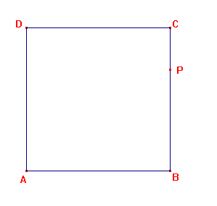

Az ABCD négyzet alakú papírlapot ketté hajtjuk úgy, hogy a D csúcs a P pontba kerüljön.

Hogyan szerkesztenéd meg körzővel, vonalzóval a hajtásvonalat? Milyen tulajdonságú pontok alkotják a hajtásvonal egyenesét, hogyan nevezzük ezt a matematikában?

Szerkeszd meg azt is, hogy az A csúcs hova kerül!

A hajtás után az AD egyenes a Q pontban metszi az AB szakaszt.

Mutasd meg, hogy az eredeti helyén lévő D csúcs távolsága a PQ egyenestől éppen a négyzet oldalhosszával egyezik meg!